#### ****喜报：我校在2022年全国职业院校技能大赛（中职组）工程测量赛项中荣获团体三等奖****

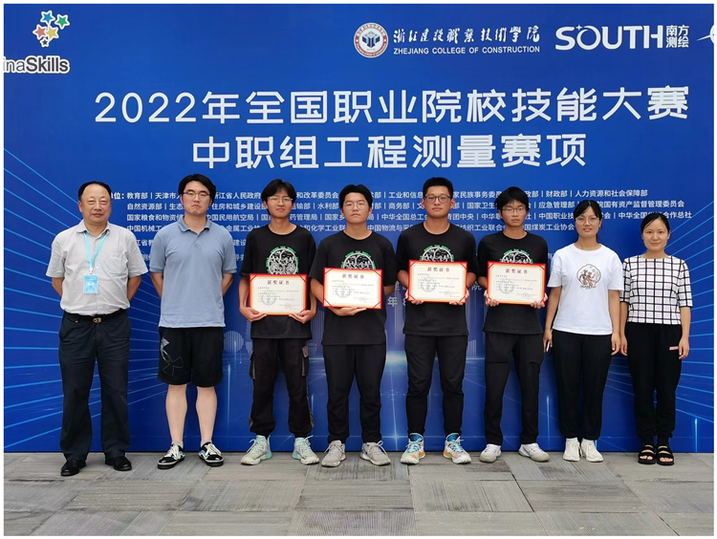

8月28日，为期4天的2022年全国职业院校技能大赛中职组工程测量赛项，在浙江省杭州市萧山区浙江建设职业技术学院落下帷幕。来自全国的55支代表队，共220名选手参加了比赛。上海市建筑工程学校19施工1班靳天宇、陈绮、19技术1班余晨宇、20技术3班邱胡涛同学在土木教学部主任贝健民，指导教师王艳、许天、孙乐云的带领下参加了本次大赛，喜获三等奖。

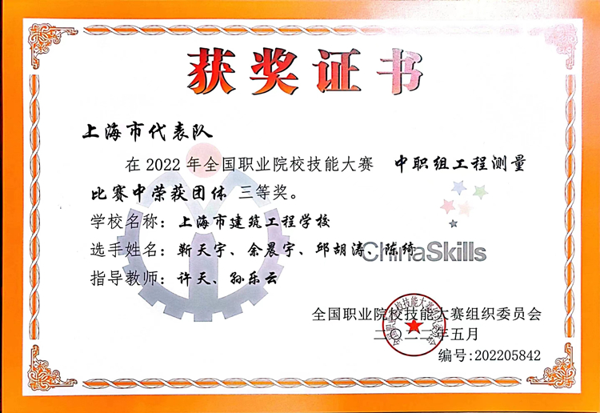

按照赛项规程，由4名选手组成队伍，分别完成理论考试、四等水准测量、一级导线测量及单点放样三个部分，赛项全面考查参赛选手对工程测量相关概念，四等水准测量和一级导线测量外业的观测、记录、计算，内业的记录、计算以及单点放样的技能。在一级导线测量及单点放样的竞赛中，本次比赛将三个导线点，分别设置在6层的综合楼楼顶，9层的酒店楼顶以及6层的实训楼楼顶，4名选手需要在规定的60分钟内，扛着仪器，轮流跑完总长度1.5公里的平面距离后，再完成上下楼梯的任务，同时还需要保证观测时的精度以及书写，这对学生而言是一个很大的挑战。在这个过程中，提升了参赛选手的意志力、团结协作等方面的能力和职业素养。

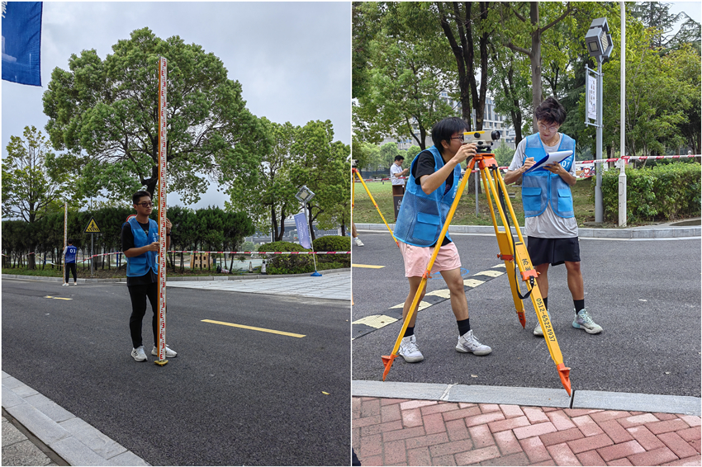

为了充分做好比赛准备，我校选手在严格遵守防疫规定的前提下，从3月就开始了备赛训练，3月至6月疫情管控期间，学生坚持在校练习。6月以来，上海气温升高，作为需要在室外进行的项目，学生们顶着烈日，为了比赛不断的拼搏。熊熊烈日加之疫情带来的比赛时间的不确定性、高强度的训练，学生产生了一些状况外的情况，在学校和教学部的关心和支持下，走出困境，积极的备赛。学校高度重视本次大赛，备赛期间，校领导关心鼓励参赛师生，增强学生心理素质，疏导压力，调整状态。教学部关注学生需求，让学生备赛无后顾之忧，指导教师制定周密的备赛计划，帮助选手找到技能盲点。

希望参赛选手们在之后的学习或工作中，不断进取，勇攀高峰，迎接更加辉煌精彩的人生！